5-та учебна седмица Домашна работа – Пети клас
Литература:
Моля, прочетете един текст по избор на стр. 35 или стр. 36 в учебника по Литература.
Български език:
Да припомним изученото в клас :
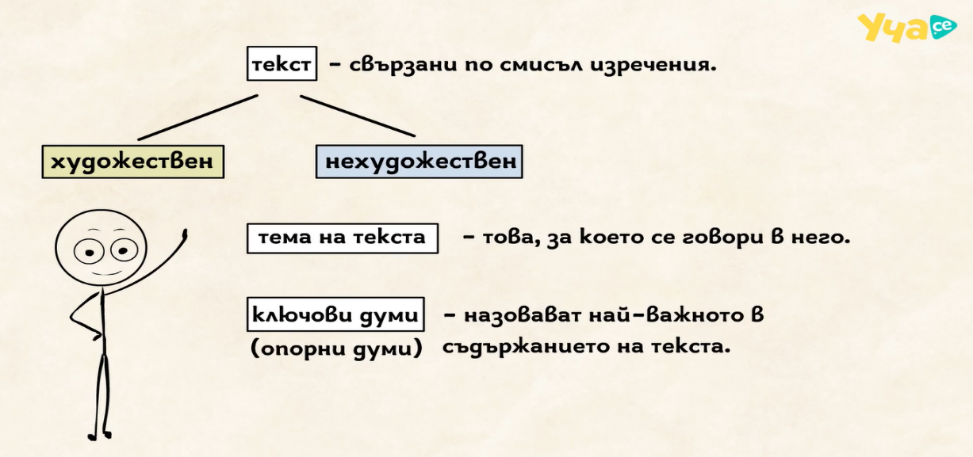
С помощта на дадената информация, моля, прочетете текста и изпълнете задчите.
Можете да принтирате страницата и да работите върху нея. За тези, които нямат възможност да принтират, моля, запишете въпросите и техните отговори в тетрадките.

Обичам те, родино, пролет

под накита зелен

и с първите цветя наболи

през първи слънчев ден.

.........................................

Обичам те, родино моя,

и всеки ден и час

готов съм свободата твоя

да браня вярно аз!

Елисавета Багряна

- Напишете темата и целта на текста.

.................................................................................................................................................................................................................................................................................................................................................................................
- Какво е за поетесата Елисавета Бгряна родината? Какви чувства изпитва тя, когато говори за родината?

.............................................................................................................................. ................................................................................................................................................................................................................................................................................................................................................................................................ ..............................................................................................................................
- Кои са ключови думи:

.................................................................................................................................................................................................................................................................................................................................................................................
История:
- Моля, с помощта на таблицата, научете Римските цифри от 1 до 20.
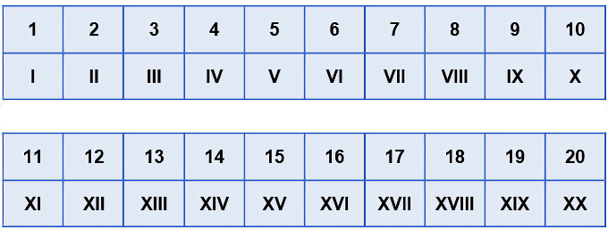
- Важно! Запомнете!
Раждането на Христос е най- значимо събитие за християните, което събитие разделя времето на годините преди Христа и след Христа.
Годините След Христа (или съкратената форма сл. Хр.) се отбелязват от дясно на ляво. Докато годините преди Христа (или съкратената форма пр. Хр.) се отбелязват от ляво на дясно.
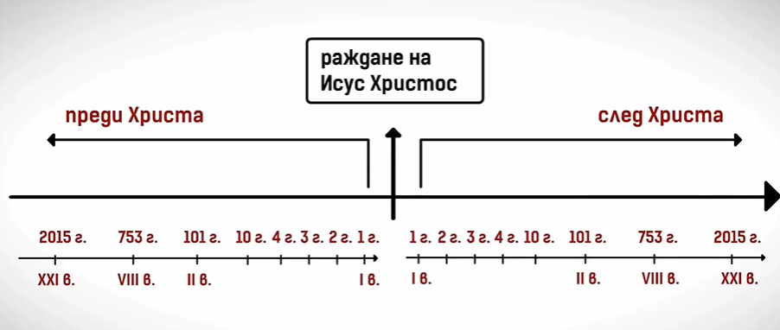

Хубава седмица!

